*«02*» травня 2022 року

**Клас: 2-В**

**Предмет: українська мова**

**Вчитель: Бубир Л.В.**

Урок № 97. **Досліджую будову тексту. Редагування тексту за поданим заголовком і світлиною.**

**Мета:** дати учням уявлення про будову тексту, його частини; розвивати увагу, спостережливість, пам'ять, усне і писемне мовлення; виховувати дбайливе ставлення до тварин.

Робота за підручником с. 129.

Опорний конспект для учня

1. **Перевірте свої знання про текст. Пограйте в гру «Так – ні».**

* Текст складається зі слів. *Ні*
* Текст утворюють зв'язані за змістом речення. *Так*
* Речення в тексті розміщені в певній послідовності. *Так*
* Заголовок – це назва уривка тексту. *Ні*
* До тексту можна дібрати заголовок. *Так*
* Заголовок повідомляє, про що йтиметься в тексті. *Так*

1. **Хвилинка каліграфії.**

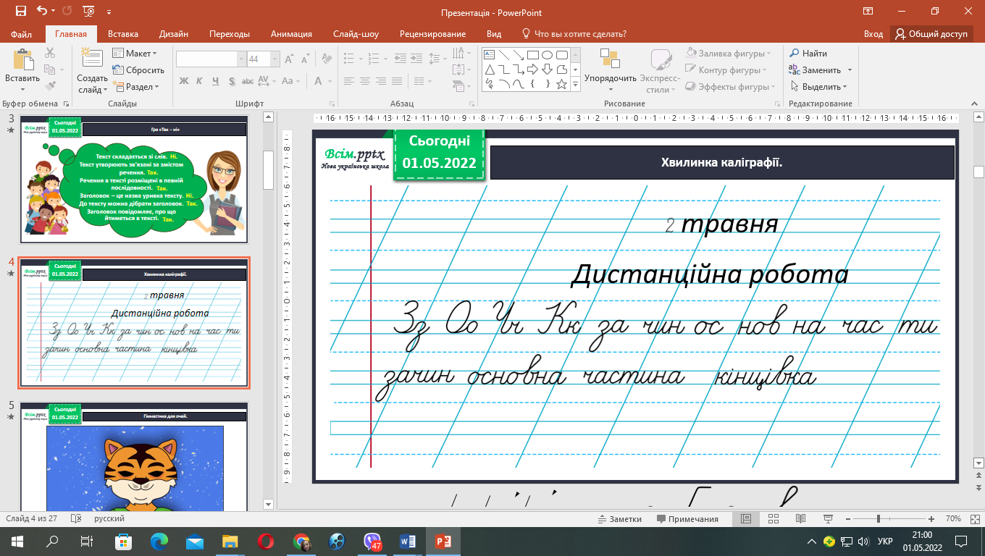

1. **Перегляньте відеоурок за посиланням:** [**https://www.youtube.com/watch?v=EqPbvUN7CSM**](https://www.youtube.com/watch?v=EqPbvUN7CSM)
2. **Виконайте завдання №1, с.129 та проведіть дослідження.**
3. **Вивчи правило на с. 129**

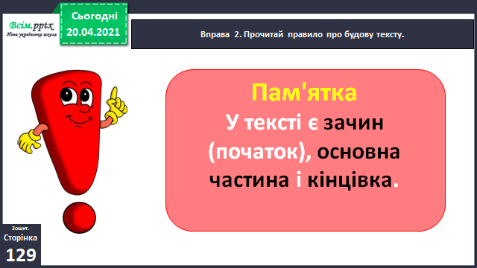

1. **Знайдіть в розповіді про кицьку кожну частину тексту.**

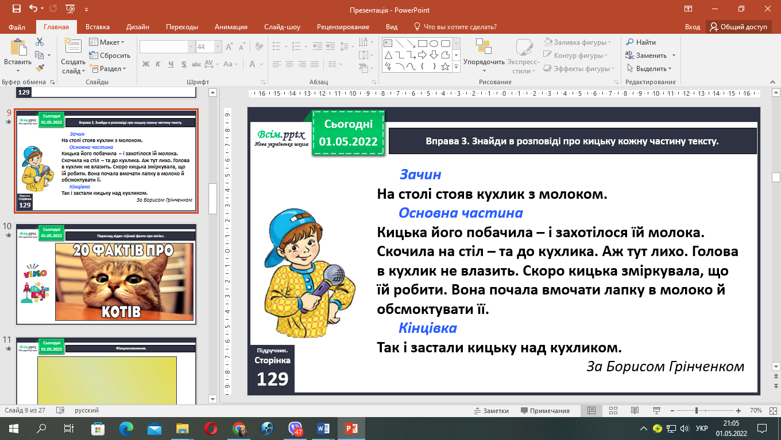

1. **Перегляньте відео «Цікаві факти про котів» за посиланням:**

<https://www.youtube.com/watch?v=M8rmI4u-qII>

1. **Виконай вправу 4, 5 с. 129.**

Прочитайте текст Читалочки. Знайдіть в ньому недолік.

Виправте його. Запишіть виправлений текст.

Підкресліть головні слова в 1,2,3,5,6 реченнях.

**Відправ результат виконаного завдання учителю:**

1. На освітню платформу для дистанційного навчання HUMAN
2. На електронну адресу liliya.bubyr@ukr.net